Emma kinderziekenhuis

Uitnodiging
Spotlight Kindernefrologie 2019
Thema’s: Nefrotisch syndroom en Stenen
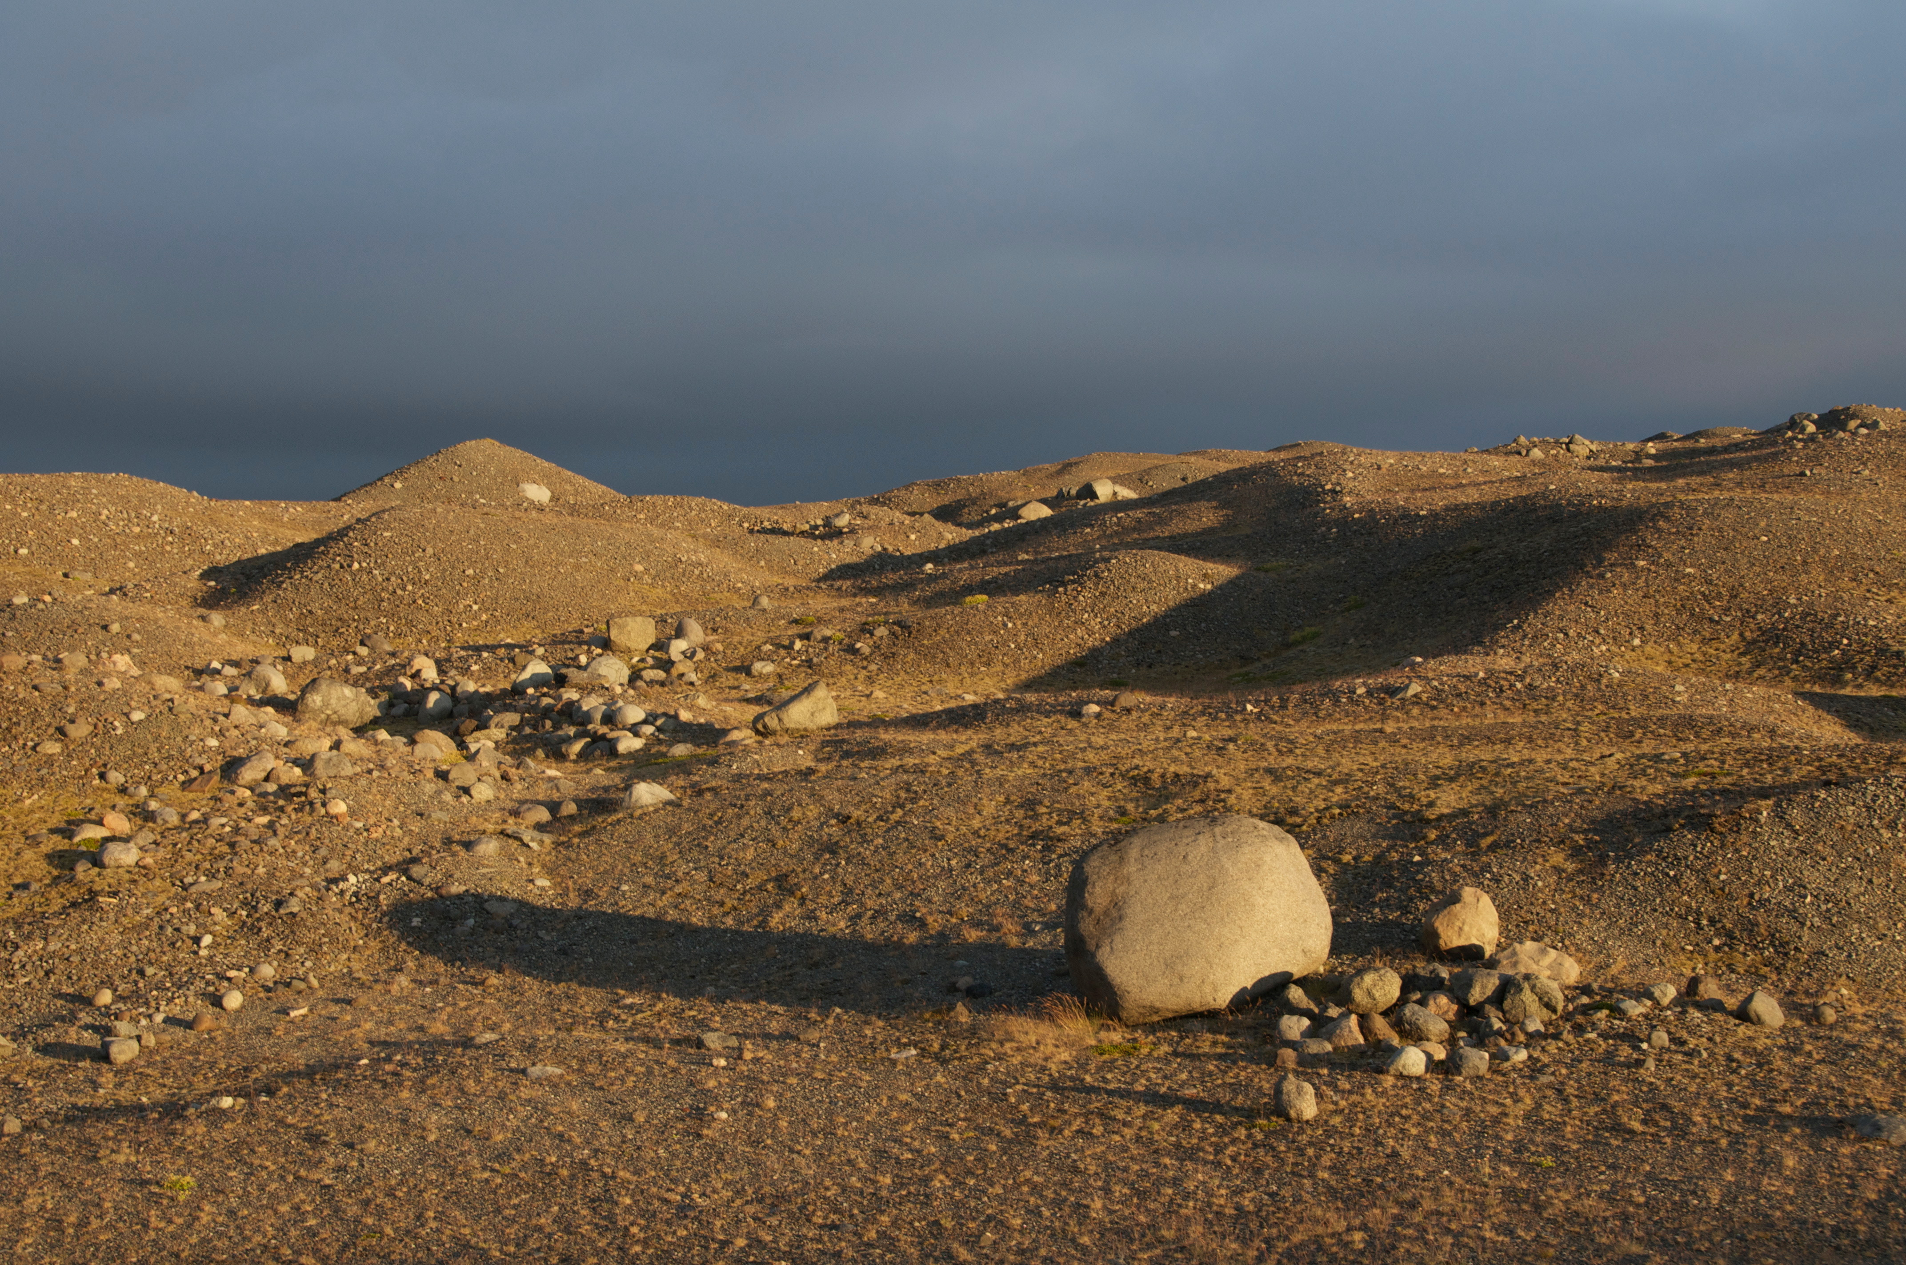

Woensdag, 22 mei 2019
Op locatie VU medisch centrum

Geachte collega’s,

Sinds 2017 wordt het “Spotlight Kindernefrologie” door de Amsterdamse kindernefrologen en kinderurologen georganiseerd. Deze eendaagse cursus biedt nascholing over vraagstukken die geregeld in de praktijk van de algemeen kinderarts voorkomen.

De thema’s van het “Spotlight Kindernefrologie 2019” zijn het Nefrotisch syndroom en het ontstaan en de behandeling van Urolithiasis

Voor een optimaal leermoment staan laagdrempeligheid en interactie centraal in de cursus organisatie. De onderwerpen zullen in plenaire sessies worden ingeleid en in carrousels van workshops worden verdiept.

Gezien de opzet van de nascholing is het aantal deelnemers beperkt tot 40. Deelname zal worden bepaald op volgorde van binnenkomst.

We hopen u in Amsterdam te mogen begroeten,

Namens de cursus organisatie

Arend Bökenkamp Michiel Oosterveld

PROGRAMMA

9.00 - 9.30 Registratie en ontvangst met koffie/thee
9.30 ‐ 10.15 Plenaire lezing: Nefrotisch syndroom
Dr. Ans van Wijk
10.30 ‐ 11.20 Workshop
11.30 ‐ 12.20 Workshop

12.30 ‐ 13.15 Lunch

13.15 ‐ 13.45 Plenaire lezing: Urolithiasis
Prof. Dr. Jaap Groothoff
14.00 ‐ 14.50 Workshop
15.00 ‐ 15.50 Workshop
16.00 – 16.20 Plenaire lezing: Metafylaxe steenvorming
Dr. Arend Bökenkamp
16.20 - 16.30 Afsluiting / Borrel

Workshops:
A Urolithiasis - nefrologische aanpak – Prof. Jaap Groothoff,
B Urolithiasis - urologische aanpak – Dr. Luitzen Groen
C Steroidgevoelig nefrotisch syndroom – Dr. Tonny Bouts
D Steroidresistent nefrotisch syndroom – Dr. Ans van Wijk
LOCATIE:
AUMC - locatie VU medisch centrum
Polikliniek Kindergeneeskunde
Receptie L, 1e verdieping, zaal PK1 Y145
de Boelelaan 1118, 1081 HV Amsterdam

KOSTEN:
De kosten voor inschrijving bedragen € 150,-
Tot vier weken voor de nascholing kunt u kosteloos annuleren

ACCREDITATIE:
Accreditatie wordt aangevraagd voor 6 uur bij de NVK

DOELGROEP:
Algemene kinderartsen. De nascholing is niet bedoeld voor kinderartsen met aandachtsgebied kindernefrologie.
Het aantal deelnemers is beperkt tot 40.

INFORMATIE:
a.bokenkamp@vumc.nl (inhoud)
i.heil@vumc.nl; (organisatie)

ONLINE REGISTRATIE:
https://www.eventure-online.com/eventure/login.form?Pe3a02f1a-b693-42a9-9d20-ba9a220e8850

